2. Ünite

Kuvvet ve Hareket

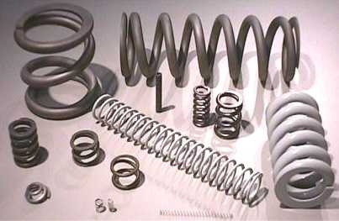

1. Sarmal yayların özellikleri ile ilgili olarak öğrenciler;
1.1. Yayların esneklik özelliği gösterdiğini gözlemler (BSB-1).
1.2. Bir yayı sıkıştıran veya geren cisme, yayın eşit büyüklükte ve zıt yönde bir kuvvet uyguladığını belirtir.
1.3. Bir yayı geren veya sıkıştıran kuvvetin artması durumunda yayın uyguladığı kuvvetin de arttığını fark eder (BSB-1).
1.4. Bir yayın esneklik özelliğini kaybedebileceğini keşfeder (BSB-16,18).
1.5. Yayların özelliklerini kullanarak bir dinamometre tasarlar ve yapar (BSB-16,22,23,24,27, FTTÇ-9; TD-3).

2.1 YAYLARI TANIYALIM
Anahtar Kavramlar:
- Yay
- Esneklik
- Dinamometre

Kazanım:
1.1. Yayların esneklik özelliği gösterdiğini gözlemler

Bazı cisimler üzerlerine etkiyen kuvvetin etkisi kalktığında eski şekillerine geri dönerler. Bu tür cisimlere ESNEK CİSİMLER denir.

Cam macununa elimizi değdirdiğimiz- de o da şekil değiştirir.Fakat elimizi çekince eski şeklini alamaz.
O halde cam macunu esnek bir madde değildir.
Esneklik özelliğine sahip olan cisimlere kuvvet uygulandığında cisimlerin şekilleri değişir. Uygulanan kuvvet ortadan kalktığında cisimler eski haline döner.

Yay gibi cisimler esnektir. Gererek ya da sıkıştırarak onların şekillerini değiştirebi-
liriz.
Uyguladığımız kuvveti ortadan kaldırdığımızda ise, yay eski haline döner.
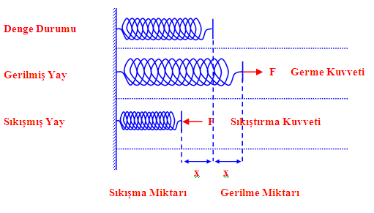

Bu kadar çok zıplayabilmemi neye borçlu olduğumu zannediyorsunuz.
tabii ki YAYLARA

Kazanım:
1.2. Bir yayı sıkıştıran veya geren cisme, yayın eşit büyüklükte ve zıt yönde bir kuvvet uyguladığını belirtir.

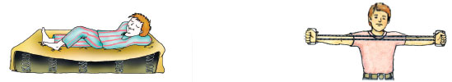

- Bir yayı sıkıştırmak için kuvvet uygularız. Örneğin üzerine uzandığımız yatağın yayları ağırlığımızın etkisiyle sıkışır.
- Bir yayı çektiğimizde ,onu geren bir kuvvet uygulamış oluruz.

Bir yayı sıkıştıran veya geren cisme, yay eşit büyüklükte ve zıt yönde kuvvet uygular.
ÖRNEK

Aşağıda yaya 500 gram kütleli bir cisim asılmıştır. Yayın cisme uyguladığı kuvvetin yönünü belirleyiniz…

F

ÇÖZÜM:
Bir cismi, yayın ucuna astığımızda cismin ağırlığından dolayı yay uzar. Fakat yay da asılı olduğu cisme yukarı doğru bir kuvvet uygular.
Bu yüzden cisim asıldıktan sonra, yayın ucu bir müddet aşağı ve yukarı hareket eder ve bir süre sonra durur. Bu durumda cismin ağırlığı ile yayda oluşan kuvvet dengede olur. Cismi yaydan ayırdığımızda yayın ucu yukarı doğru
hareket eder.
Eğer yayın ucundan ayırdığımız cisim daha ağır olursa yay yukarı doğru daha hızlı hareket eder. Bu durum yayın, kendisini geren cisme, eşit büyüklükte ve zıt yönde bir kuvvet uyguladığını gösterir.
Kazanım:
1.3. Bir yayı geren veya sıkıştıran kuvvetin artması durumunda yayın uyguladığı kuvvetin de arttığını fark eder.

Bir yaya uygulanan kuvvetin büyüklüğü, yayın gerilmesini veya sıkışmasını nasıl etkiler?

Aynı yaya farklı ağırlıktaki cisimler asıldığında bu yayda meydana gelen uzama miktarları farklı olur.
İki kat büyük kuvvet, yayın iki kat uzamasını sağlar. Üç kat büyük kuvvet, yayın üç kat uzamasını sağlar.O halde;

- Yaydaki uzama miktarı yaya uygulanan kuvvet ile doğru orantılıdır.

X 2X
F

2F

Kazanım:
1.4. Bir yayın esneklik özelliğini kaybedebileceğini keşfeder.

Yayda oluşan uzama miktarı kuvvetle doğru orantılı olmakla birlikte kuvvetin büyüklüğü belli bir değeri aştığında yayın esneklik özelliğini kaybettiği görülür.
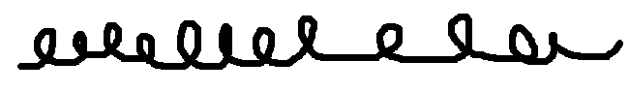
Sıkıştırılmış yay

Gerilimiş yay

Esneklik özelliğini kaybetmiş yay

- Yapımında yay kullanılan aletler
tasarlanırken yay ile bu yaya uygulanacak kuvvetin uygun özellikte olmasına dikkat edilir.
- Lastikteki uzama miktarı uygulanan
kuvvet ile doğru orantılıdır.
Yani bir lastik ya da yaya uygulanan kuvvet ne kadar artırılırsa uzama miktarı da aynı oranda artar.

- Günlük hayatta kullandığımız el
kantarı, baskül gibi tartı araçları yayların bu özelliğine göre ölçüm yapar. Ancak uygulanan kuvvetin artırılması sonucunda lastiğin kopabileceğini veya yayın esnekliğini yitirebileceğini ve uzamanın kalıcı hâle gelebileceğini dikkate almak gerekir.
Bir yayın esnekliği ;
Yayın kalınlığına
Yayın cinsine bağlıdır.

Bir yayın esnekliği yapıldığı maddenin cinsine ve yayın kalınlığına göre değişir.
- Eşit uzunluk ve kalınlıktaki bakır ve demir yaylara aynı cisim astığımızda bakır yay daha fazla uzar.

Demir Yay Bakır Yay

- Eşit uzunluktaki biri ince diğeri kalın iki bakır yaya aynı cismi astığımızda ince yay daha fazla uzar.

Kalın Bakır İnce Bakır
Yay Yay

Kazanım:
1.5. Yayların özelliklerini kullanarak bir dinamometre tasarlar ve yapar
Yaylardaki uzama miktarı ile uygulanan kuvvet arasındaki ilişkiyi kullanarak cisimlerin ağırlıklarını ölçmek için yapılan aletlere dinamometre adı verilir.
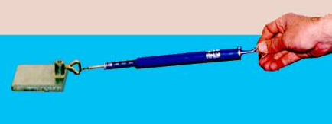

Dinamometrelerde kullanılan yaylarda ölçülecek ağırlıklara göre değişir. Bu nedenle kasaptaki dinamometre ile demir hurdalığındaki dinamometrede bulunan yayların esneklik özellikleri birbirinden farklıdır.
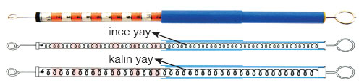
Örneğin;
- İnce yaylı dinamometre 0-1 N luk ölçüm yapabilirken;
- kalın yaylı dinamometre 0-10 N arasında ölçüm yapılabilir.

- Büyük kütleli cisimlerin ağırlığını ölçmek için kalın ve sert yaylı

- Küçük kütleli cisimlerin ağırlığını ölçmek için; ince ve esnek yaylar (hassas ölçüm) kullanılır.
YAYLARIN
KULLANILDIĞI
YERLER
NOT: Kuvvet birimi Newton (N) idi.

- Saat mekanizmalarında enerji depolama elemanı olarak,
- Raylı taşıtların tamponları, kara taşıtlarının aks-şasi bağlantıları darbe ve titreşim sönümleme elemanı olarak,
- Elek gibi titreşimin istendiği yerlerde titreşim elemanı olarak,
- Dinamometre ve yaylı terazi gibi ölçü aletlerinde kuvvet ölçme elemanı olarak kullanılırlar.
- Kapı kolu, zımba delgeç
- Otomobillerde kasislerden geçerken yolcuların sarsılmasını önlemek, otomobilin güvenliğini arttırmak ve ömrünü uzatmak için kalın ve sert yaylar kullanılırken;
- Mandal, kalem gibi araç gereçlerde çok daha ince ve yumuşak yayların kullanıldığı bilinmektedir

ÖRNEK SORULAR

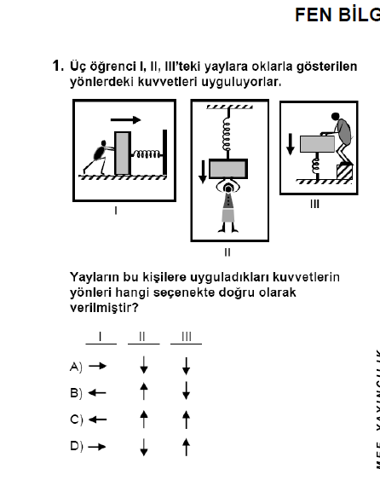
(2008 SBS)
2) Dinamometreler maddenin hangi etkisinden faydalanarak yapılmışlardır?

A ) Hızlandırma B ) Döndürme
C ) Durdurma D ) Esneklik

3) Kuvvet ölçen araçlara ne ad verilir?

A ) Termometre B ) Barometre
C ) Dinamometre D ) Manometre

4)Yayların uzama miktarı uygulanan kuvvetle doğru orantılıdır.

Buna göre 200 g cismi bir yaya taktığımızda 10 cm uzuyorsa aynı yaya 500 g cisim asıldığında kaç cm uzar?

A) 30 B)25 C)20 D)15

5) Bir yaya 500 gr.lık kütle asıldığında yay 10cm. uzuyor. Yaya 1000gr lık kütle asılsaydı uzama kaç cm. olurdu?

A)20 B)5 C)2 D)10

6) Hangisinde kuvvet etkisi ortadan kalktı-
ğında farklı bir durum gözlenir?
A) Nihan’ ın yayı germesi
B) Emir’ in sapan lastiğini germesi
C) Mert’ in attığı futbol topun camı
kırması
D)Duru’nun bulaşık süngerini sıkması

Ağırlık (N)
Uzama (cm)
2
4
6
8
10
20
30
40

Yukarıda ağırlık-uzama miktarı grafiği verilen yay ile ilgili aşağıda verilen
8-9-10’uncu soruları yanıtlayınız.

8) 30 N’luk kuvvet yayı kaç cm uzatır?

A ) 2 B ) 4 C ) 6 D) 8

9) Yayın 4 cm uzaması için kaç Newton’luk kuvvet gerekir?

A ) 10 B )20 C ) 30 D) 40

10) Yaya 80 N’luk kuvvet asılırsa yay kaç cm uzar?

A )6 B )8 C ) 12 D) 16

Etkinlik Adı : Kavramları Bulup Yerleştirelim
İlgili Olduğu Kazanımlar : 1.1;1.2;1.3;1.4;1;5

Aşağıdaki bulmaca içindeki kavramları bularak kavram haritasında uygun yerlere yerleştiriniz.

R | Ü | V | E | B | E | Y | E | T | A | I | M | Ü
I | D | İ | N | A | M | O | M | E | T | R | E | D
G | P | D | E | K | O | Ğ | A | S | Ü | F | Ş | H
Ö | E | A | R | Ü | T | Ü | Z | N | C | E | Ç | E
E | M | L | J | T | İ | S | Ü | E | D | A | İ | L
G | E | R | İ | L | M | E | N | K | Y | P | Z | A
A | Ğ | İ | T | E | K | N | O | L | O | J | İ | Ğ
V | İ | Ç | İ | S | E | A | Y | İ | F | D | H | Y
E | Ç | Ü | Ğ | E | K | S | I | K | I | Ş | M | A
A | S | L | E | K | Ü | E | S | A | T | İ | V | Y
